# Муниципальное бюджетное дошкольное образовательное учреждение – детский сад «Детство» детский сад №432

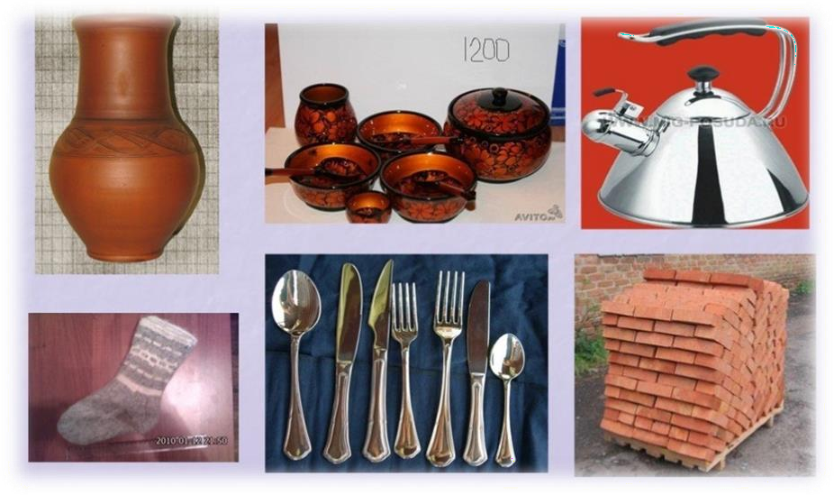

**Виртуальный познавательный маршрут для организации совместной деятельности**

**детей старшего дошкольного возраста (5-7 лет) и родителей в сети Интернет на тему:**

«Рукотворный мир человека. Свойства разных материалов»

# г. Екатеринбург

**Пояснительная записка**

Важное место в развитии познавательных интересов дошкольников занимает знакомство с предметами рукотворного мира людей, с качествами и свойствами материалов, из которых они сделаны.

Виртуальный познавательный маршрут «Рукотворный мир человека. Свойства разных материалов» поможет дошкольнику сориентироваться в многообразии предметов рукотворного мира, познакомиться со свойствами и качествами материалов, из которых они сделаны.

Познавательные видеоролики, занимательные мультипликационные фильмы, увлекательные игры, совместное творчество со взрослыми, поможет ребенку расширить имеющиеся знания о предметах рукотворного мира человека и повысить интерес к изучению окружающего мира. Возможно, ваш ребенок не просто заинтересуется этой темой на некоторое время, а захочет узнать много нового и интересного о предметах и их свойствах, провести некоторые опыты и эксперименты и в будущем свяжет свою профессию с одним из изучаемых предметов.

Самое главное: оставайтесь вместе с детьми, помогайте познавать и ценить мир, в котором мы живем!

Вы можете менять алгоритм прохождения шагов и выбрать удобный для себя темп прохождения маршрута, или построить свой индивидуальный маршрут, если ребенка что-то очень заинтересовало. Для того чтобы не перезагрузить ребенка информацией рекомендуем не более одного шага за один день.

# Шаг 1. «Что из чего сделано»

Содержательная и познавательная презентация для детей «Что из чего» - <https://www.youtube.com/watch?v=69qWmAA9-rQ&ab_channel>за несколько минут познакомит с некоторыми предметами окружающего мира и расскажет из каких материалов они сделаны. Дети познакомятся с предметами из глины, стекла, металла, дерева, пластмассы,

После просмотра видеоролика побеседуйте с ребёнком:

1. Как образуется глина?
2. Какие глиняные предметы ты знаешь?
3. Как называется мастер, который занимается лепкой из глины?
4. Откуда появляется песок?
5. Где на земле можно встретить самое большое количество песка?
6. Где человек применяет песок?
7. Из чего делают бумагу?
8. Какие ты знаешь самые известные изделия из бумаги, с которыми мы сталкиваемся каждый день?
9. Какими металлическими и пластмассовыми изделиями часто пользуется человек?
10. Какие предметы человек делает из дерева?

**Игра «Отгадай-ка, кто я?» -** дети угадывают предмет, с которым происходит описанное взрослым действие:

* + я могу гореть, кто я? (Бумага, ткань, дерево.)
  + я могу плавать, но я не рыба, кто я? (Резина, солома, дерево.)
  + если меня уронить, я могу разбиться, кто я? (Стекло, глина.)
  + меня можно порвать, кто я? (Бумага, ткань)
  + если меня бросить в воду, то я утону, кто я? (Железо, глина, стекло)
  + я умею блестеть на свету, кто я? (Металл, стекло.)

# Шаг 2. «Знакомство со стеклом»

А знаете ли вы, что стекло является одним из важным изобретением человечества, его изобрели в Египте. Как из совсем непрозрачного стекла можно изготовить прозрачное стекло. Об этом вам расскажет волшебная рыбка, которая живет в банке. Смотрите и внимательно слушайте:

«Производство стекла» <https://www.youtube.com/watch?v=UqH_OUreWvg&ab_channel> Какими свойствами обладает стекло? Чем оно отличается от пластмассы? Какие изделия из

стекла очень нужны людям? – на эти и другие вопросы вы сможете ответить, если посмотрите интересный и познавательный видеоролик-«Детям о стекле»

<https://yandex.ru/efir?stream_id=vWBeAaQgXeic&from_block=player_share_button_yavideo>

# Шаг 3. «Дерево. Металл. Пластмасса»

Познакомить детей со свойствами дерева, металла и пластмассы, провести серию несложных опытов и экспериментов с деревом, металлом и пластмассой, поиграть в игры «Из чего сделан предмет», «Кто легче, а кто тяжелее» поможет очень интересный познавательный видеоролик «Дерево, металл, пластмасса»

-<https://www.youtube.com/watch?v=u0AN4lR1Esc&ab_channel>

После просмотра видеоролика закрепите с ребенком полученные знания о свойствах металла, пластмассы и дерева, повторите несложные эксперименты, которые вы можете показать и друзьям, и знакомым детям в детском саду.

А знаете ли вы, какой будет наша жизнь без металла? Что если они исчезнут однажды утром? Попросите вспомнить ребенка, где и в каких предметах, которые так нам необходимы содержатся металлы.

Выводы будут следующие: нам придется попрощаться с телефонами, с планшетами, телевизорами, компьютерами и другими привычными развлечениями. Ведь они сделаны не просто из пластика со стеклом. Без всех металлических деталей внутри ваши яркие гаджеты попросту выйдут из строя. Но хуже другое: современные средства связи просто перестанут работать. Без металлов станут невозможны операции, мир также лишится и современных транспортных средств и т.д.

Какой будет жизнь без металлов? – об этом вы узнаете, если посмотрите познавательный видеоролик-. <https://www.youtube.com/watch?v=PJuGy5gmcVg&ab_channel>

# Шаг 4. «Что такое магнит»

Наверняка ваши дети хоть раз в жизни видели самые обычные магниты, но, а если нет, то познавательный видеоролик из серии о Смешариках «Наука для детей - Как это работает – магнит»-<https://www.youtube.com/watch?v=dfNzmABc28E&ab_channel=TVSmeshariki> поведает вам о магнитах. Дети познакомятся с устройством магнита, с его свойствами, о том, как магнитное поле земли помогает перелетным птицам сориентироваться во время полета и многое другое.

Проведите вместе с детьми серию несложных опытов с магнитами с целью расширения и закрепления знаний детей о свойствах магнита, развития устойчивого интереса к познавательно-экспериментальной деятельности, умения выдвигать гипотезы, делать выводы, устанавливать причинно-следственные связи.

# Опыт №1 «Сила магнита»

Положите перед ребенком несколько предметов небольшого размера, сделанных из разных материалов: стеклянные, деревянные, железные, пластмассовые, резиновые и т.д. Попросите его определить с помощью магнита, какие предметы будут притягиваться к магниту, а какие нет. Сделайте вывод: к магниту притягиваются только металлические (магнетические) предметы. Магнит не притягивает пластмассу, дерево, стекло, кожу, бумагу, ткань.

# Опыт №2 «Магнит и скрепка в стакане с водой»

Возьмите скрепку и положите ее в стакан с водой, а теперь с помощью магнита попросите ребенка достать её из воды. Что наблюдаете? Притянул ли магнит к себе скрепку?

Сделайте вывод: магнит сохраняет свои свойства в воде.

# Опыт №3 «Удивительные свойства магнита»

1. Положите небольшой болтик в стакан с водой. Попросите ребенка, используя магнит, достать металлический болтик из воды, не намочив рук и магнита. Для этого необходимо попробовать приложить магнит к стеклу. Сделайте вывод: магнит притягивает металлические предметы через стекло.
2. Засыпьте металлические предметы песком, попросите ребенка достать их из песка с помощью магнита. Сделайте вывод: магнит притягивает металлические предметы через песок.
3. Положите мелкие металлические предметы под бумагу попросите ребенка достать их из- под бумаги с помощью магнита. Сделайте вывод: магнит притягивает металлические предметы через бумагу.

# Опыт №4 «Волшебная цепочка»

Понадобятся магнит и скрепки. Возьмите магнит, поднесите к нему скрепку, она притянется к магниту, затем вторую, и она то - же притянется, теперь – третью и так далее. Образовалась цепочка из скрепок. Осторожно снимете цепочку из скрепок с магнита. Что вы наблюдаете? Цепочка не разорвалась. Почему скрепки не рассыпались? Сделайте вывод: скрепки не рассыпались, потому что они намагнитились и на некоторое время превратились в магниты (получились временные магниты).

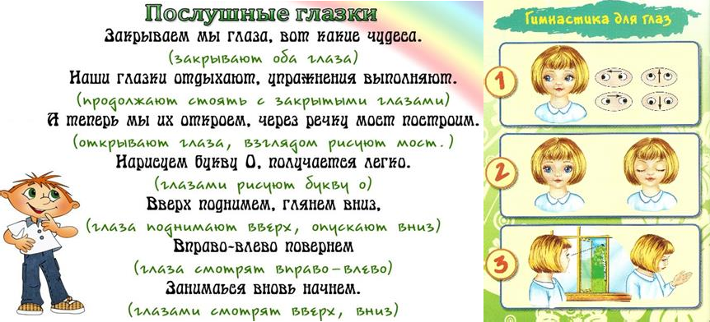

# «Динамическая пауза»

Уважаемые родители! Не забывайте про динамические паузы во время работы за компьютером. Они помогут обеспечить создание эмоционально благоприятной атмосферы, снимающий нервное напряжение от перегрузок и способны ненавязчиво скорректировать эмоциональные проблемы в поведении ребенка. Проведите динамическую паузу под веселую и известную детям песню «Помогатор» из мультсериала «Фиксики»

<https://www.youtube.com/watch?v=EjUT4AWfXsA&ab_channel>

При работе за компьютером необходимо проводить «гимнастику для глаз», которая поможет быстрому снятию зрительного утомления и обеспечит поддержку внимания на протяжении всего познавательного маршрута.

Виртуальное путешествие закончилось, но не обязательно именно для вас, в сети Интернет можно найти много познавательной информации для развития детей по теме «Рукотворный мир человека. Свойства разных материалов». Первые шаги уже сделаны. Не ограничивайтесь только этим маршрутом, куда вы отправитесь дальше, и о чем еще узнает ваш ребенок, будет зависеть от вас и интересов вашего малыша. Удачи вам на интересном пути к знаниям.

Выстраивайте вместе с детьми новые познавательные маршруты, познавайте и цените окружающий нас мир!

Спасибо за сотрудничество!